«Консультация для родителей „Когда нужно начинать учить ребенка финансовой грамотности “»

Подготовила: МКДОУ детский сад «Солнышко»

Стребукова Н.М воспитатель.

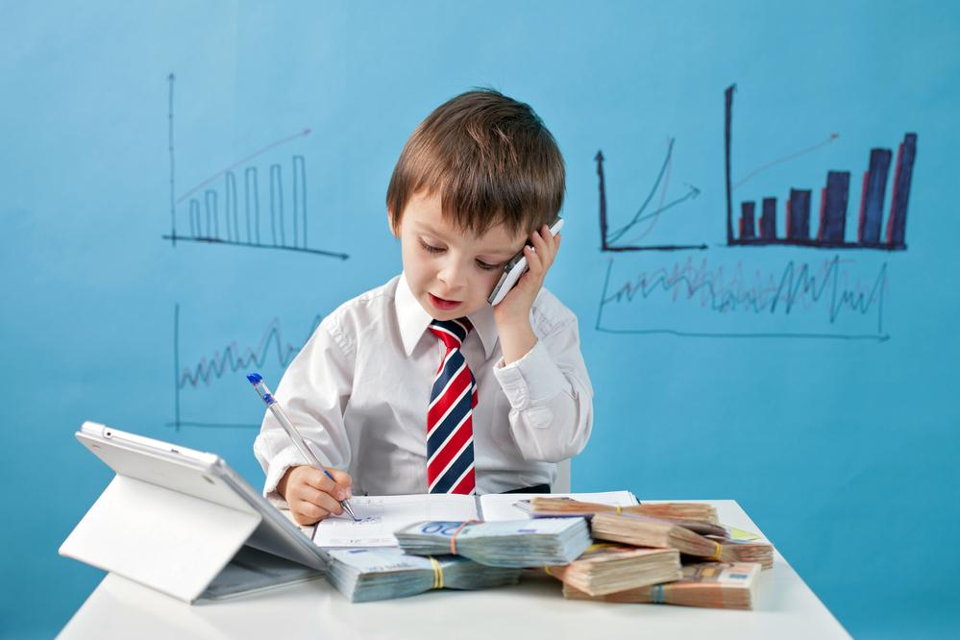

Сентябрь2024г

Деньги — это не та наука, которую надо изучать уже будучи взрослым. На Вас, как на **родителях**, лежит ответственность **научить ребенка быть**[**финансово грамотным**](https://www.maam.ru/obrazovanie/finansovaya-gramotnost-konsultacii).

**Учить ребенка быть финансово грамотным**, это **значит учить его**:

• Как экономить деньги.

• Насколько важно ставить **финансовые цели**, как долгосрочные, так и краткосрочные.

• Как инвестировать свои деньги и заставить их работать на себя.

• Как создать бюджет и распределять свои деньги, чтобы хватало на все необходимые нужды.

• Как с помощью современных технологий и систем сохранять контроль над своими деньгами.

• О том, что он единственный в мире человек, который может принимать решения о своих деньгах.

• О практике пожертвований, чтобы помочь другим нуждающимся.

• Как принять решение — потратить деньги сейчас или сохранить их для последующих нужд и покупок.

• Как работают банки.

• Как зарабатывать деньги и достигать своих **финансовых целей**.

Почему так важно **учить ребенка финансовой грамотности**?

Есть несколько причин, почему так важно **учить ребенка** управлять своими деньгами.

• Чтобы он был меньше подвержен стрессу, связанному с деньгами, **когда станет взрослым**.

• Чтобы он имел возможность жить с комфортом.

• Чтобы он не жил с Вами, **когда уже станет взрослым**, только потому, что он не может позволить себе жить самостоятельно.

• Чтобы у него была лучшая жизнь, чем у Вас.

**Когда нужно начинать учить ребенка финансовой грамотности**?

Вы удивитесь, но Вы можете **начинать учить ребенка** знаниям о деньгах уже с двух лет. В то время как, если Ваш **ребенок уже старше**, очень важно начать его **учить** обращению с деньгами как можно скорее. И помните — **никогда не поздно начинать**.

До школы.

В дошкольном возрасте Вы можете **научить ребенка** самой концепции денег — иными словами, что такое деньги и зачем они **нужны**. Вы можете поговорить с ними о значении различных монет и бумажных денег. Вы также можете **научить их тому**, что деньги используются, чтобы покупать вещи. Игра в магазин является простым способом преподавания концепции денег для детей младшего возраста.

**Никогда** не бывает слишком поздно, чтобы начать **учить ребенка деньгам**, экономии и инвестированию.

**Когда** стоит разговаривать с **ребенком о деньгах**?

Обучение **ребенка деньгам**, это гораздо больше, чем один разговор. Использование реальных жизненных ситуаций и примеров помогут ему понять все на практике. Они будут **учиться** не только из Ваших слов, но и через свои действия. Вот Вам несколько идей и возможностей, чтобы поговорить с **ребенком о деньгах**.

**Когда он получает подарок**.

**Когда Ваш ребенок** получает подарок на день рождения или другой праздник, это самое прекрасное время, чтобы поговорить с ним об экономии денег. Действительно, получив подарок, **ребенок** может отказаться от других планируемых покупок и сэкономить некоторые средства. А если это подарок деньгами, так тут сам бог велел. Вы можете помочь своему **ребенку спланировать**, каким образом он будет экономить и для чего он будет это делать.

**Когда** Вы пользуетесь банкоматом.

Банкомат — это волшебный ящик, который выдает деньги, **когда** Вы вводите секретный код. Как бы не так! Но дети думают именно таким образом! И Вам **нужно** обязательно поговорить с ними о том, что такое банкомат и как он работает. Это отличная возможность поговорить о заработке, экономии и принятии решений о расходах.

В магазине.

Берите **ребенка** с собой в походы по магазинам. Это идеальная возможность объяснить ему о составлении бюджета. Расскажите о том, что различные вещи стоят различные суммы. Вы даже можете попросить **ребенка** помочь Вам сравнить цены и найти самый дешевый вариант.

Оплата счетов и квитанций.

Оплата квитанций, вероятно, не то, что Вы обычно делаете вместе с Вашим **ребенком**. Тем не менее, это хорошая возможность поговорить с ним о **финансовых вещах**, которые он принимает, как само собой разумеющееся. Можно говорить о работе и обязанностях, и о том, как Вы оплачиваете эти расходы каждый месяц.

Это также хорошая возможность для разговора с **ребенком** о различных способах экономии денег, почему это важно и для чего это стоит делать. Например, можете рассказать о том, что **нужно выключать свет**, **когда** он покидает свою комнату, это приводит к экономии энергии, а сэкономленные деньги можно будет потратить во время семейного отпуска.

**Начинайте учить своих детей финансовой грамотности как можно раньше**, в каком бы возрасте они сейчас не были. Чем раньше они узнают эту науку, тем проще им будет принять эти знания в своей голове и использовать их в своей будущей жизни.

Финансовая грамотность для детей дошкольного возраста

*За ориентир можно взять время, когда ребенок начинает говорить и понимать причинно-следственные связи. Первые объяснения должны быть максимально доступными,*

*«О деньгах можно рассказать на примере обмена игрушками: то же самое происходит в магазине и на работе, когда взрослые отдают свое время и знания, а взамен получают зарплату. Ограничения трат в детском магазине стоит пояснять не короткими фразами вроде «Денег нет», а причинно-следственными связями, чтобы ребенок понял нерелевантность покупки в конкретный момент», — отмечает эксперт.*

*Также важно показывать отношение к деньгам на своем приеме. Денежные сценарии формируются через наследственные убеждения от родителей и собственный опыт, говорит Эльвира Кетлер, клинический психолог, детский психолог, специалист платформы Alter. «Установки вроде «я не могу себе этого позволить», «честным путем много денег не заработать», «большие деньги — большие проблемы» и тому подобные часто порождены страхом, который передается. В жизни ребенка могло и не быть ситуаций, которые подтверждали бы справедливость таких выводов, но так говорили значимые взрослые, и ребенок принял это на веру», — объясняет эксперт.*

*Еще один фактор, по словам психолога, — самооценка. Ее фундамент закладывается также в детстве под влиянием родителей: критиковали или поддерживали, объясняли спокойно или ругали, были теплыми, понимающими и сочувствующими или отстраненными. «Что касается готовности тратить деньги, то она, по-видимому, зависит от того, насколько сильный психологический дискомфорт ощущает человек в этот момент. Он может возникать по разным причинам. Например, в детстве было много лишений и этот опыт не хочется повторять. Это может быть смесь различных переживаний, в том числе более глубокая проблема или травма», — говорит эксперт.*

*Правила обучения финансовой грамотности для дошкольников*

*Вот несколько приемов, которые, по совету экспертов, можно использовать для развития финансовой грамотности у дошкольника:*

*Расширяйте словарный запас. Объясняйте и изучайте термины, связанные с финансами. «Каждый день выбирайте новое денежное слово — «банк», «зарабатывать», «тратить» или «сберегать» — и объясните, как оно работает в повседневной жизни, когда вы идете на работу, покупаете продукты или откладываете деньги на что-то», — говорит Эльвира Кетлер.*

*Подавайте пример. Если вы испытываете напряжение во время покупок, волнуетесь или спорите о деньгах с супругом, то дети рано или поздно это заметят, предупреждает психолог. Подайте им здоровый пример, и они с большей вероятностью последуют ему, когда станут старше.*

*Учите действием. Нужно сделать больше, чем просто сказать: «Эта машинка стоит 500 руб.». Помогите ребенку вытащить несколько купюр из банки, взять их с собой в магазин и передать деньги кассиру. Действие будет иметь больший эффект, чем пятиминутная лекция.*

*Стремитесь к наглядности. Дайте ребенку монетки, которые он будет копить на какую-нибудь желанную для него покупку, советует Анна Мусихина. Это научит фокусироваться на цели, а также на практике понимать функцию денег. Лучше выбрать прозрачную банку — дети видят, как количество денег, которые они копят, увеличивается.*

*Не нарушайте правил. Маленькие дети берут пример с родителей. Если вы сами не нарушаете финансовые правила, то ребенок, скорее всего, будет действовать так же.*

1.  Расскажите ребенку, какие потребности есть в вашей семье. Объясните, что в первую очередь деньги, которые вы зарабатываете, необходимо тратить на удовлетворение основных потребностей: оплата коммунальных счетов, покупка продуктов, одежды и др.

Составьте вместе с ребенком схему-коллаж, наглядно изображающую потребности семьи и предметы их удовлетворения (потребность в еде – продукты, потребность в жилье – оплата коммунальных расходов, потребность в одежде – вещи и т. п.).

Слушая детские «я хочу», почаще спрашивайте: «А зачем тебе это?». Постройте диалог так, чтоб ребенок понял, что оплата счетов по коммунальным услугам и покупка продуктов, лекарств – куда важнее желаний ваших или его.

2.   Планируя посещение супермаркета, привлекайте ребенка к подготовке к этому походу. Заранее продумайте покупки, обсудите это с ребенком. Вместе с ним вырежьте и приклейте на лист бумаги картинки товаров, которые нужно купить. Придя в супермаркет, попросите ребенка найти на полках то, что вы планировали приобрести. Пусть он научится выбирать, анализировать существующие альтернативы между хорошим и плохим, между дорогим и дешевым и т.д. Ребенок, путешествуя по супермаркету, по картинкам отслеживает, что вы кладете в корзину. Это отвлечет его от полок с красивыми игрушками, а вас избавит от капризов и незапланированных трат. Придя домой, разберите то, что вы купили вместе с ребенком, и еще раз попросите его проговорить, для чего это необходимо (какую потребность удовлетворяет этот товар). Похвалите ребенка за оказанную вам помощь.

Учите детей видеть связь между трудом и деньгами

Ребенок должен понимать, что деньги просто так никто не дает.

1.    Расскажите ребенку о своей профессии, где вы работаете, чем занимаетесь. Если существует возможность, возьмите ребенка с собой на работу, познакомьте со своими коллегами, объясните, как важен труд каждого работника в общих результатах, которых вы достигли. Не следует скрывать и негативные стороны профессии, например: «У корректора, редактора, ученого, писателя, архитектора устают глаза, ему много приходится читать, писать, работать с чертежами; у полицейского – очень опасная работа» и т. д. У ребенка должно складываться объективное, реальное представление о той или иной профессии.

2.   Играйте с ребенком «В профессии». Выполняя работу по дому, предложите ребенку на время «стать тележурналистом» и подготовить передачу «Полезные советы». Пусть он возьмет у вас интервью на темы: «Как приготовить вкусный суп», «Как пришить пуговицу», «Как почистить ковер?» и др.

Учите ребенка выбирать и покупать товар

1.   Совершите с ребенком совместный поход в крупный магазин. Покажите ему, где находятся различные товары: хлебобулочные, молочные, канцелярские, игрушки и т.п. Обратите его внимание на разнообразие форм, размеров, яркость оформления товарной продукции: сок в маленьких пакетиках и в больших, в банках, в бутылках, хлеб: белый, темный, маленький и большой (кирпичиком и круглый). Объясните, что нужно выбирать именно тот товар, который вам нужен, обращая внимание на цену, срок годности, качество.

Расскажите ребенку, что надо разумно подходить к количеству покупаемого товара, приобретать ровно столько, сколько требуется. Даже если товар недорогой, его не нужно покупать очень много, так как он может испортиться.

2.    Обратите внимание ребенка на то, как можно расплатиться за покупки: наличными деньгами или при помощи карточки. Расскажите, какие преимущества имеет каждый способ оплаты (при оплате по карточке – не требуется сдача, оплата наличными деньгами заставляет рассчитывать средства, так как карманная наличность всегда ограничена).

3.   Перед походом в магазин обсудите с ребенком, что вы будете покупать. Покажите ему еженедельные рекламные буклеты с товаром, который продается в магазине, и расскажите, как можно сэкономить деньги, покупая товары со скидкой.

**Учите ребенка считать деньги**

1.   Поручите ребенку собирать ваши мелкие монеты и складывать в баночки (коробочки). Вместе с ребенком подсчитайте деньги, которые он собрал за неделю. Расскажите, что можно купить за эту сумму. Поговорите с ребенком о том, что любые деньги выплачены за труд и к ним следует относиться с уважением. Объясните ему смысл пословицы «Копеечка к копеечке – рубль набегает».

2.   Почаще берите ребенка с собой в магазин за покупками. Так дети будут знать стоимость окружающих вещей и поймут, что все продукты, одежда, игрушки оплачиваются деньгами, полученными родителями за труд.

3.   Не оставляйте без внимания испорченные ребенком одежду, книжки, игрушки. Отсчитайте и покажите ребенку сумму денег, которую вы потратили, чтобы приобрести ту или иную испорченную вещь. Объясните, что новая покупка этой вещи потребует такого же количества денег. Малыш не должен привыкать к тому, что все, что ломается, тут же заменяется новым. Ребенку должна стать очевидна причинно-следственная цепочка: он испортил вещь, и теперь ее у него нет. Предложите ребенку вместе починить испорченное.

Учите ребенка планировать семейный бюджет

1.   Составьте совместно с ребенком таблицу семейных расходов за неделю (месяц). Таблица может включать в себя разделы: продукты питания, сладости, одежда, коммунальные услуги, игрушки, проезд, лекарства, крупные покупки и развлечения.

2.        Чтобы ребенку было интереснее, обозначьте каждый раздел таблицы рисунком-символом.

3.     Заполняйте таблицу ежедневно. Например, если вы покупали молоко, хлеб, масло, пусть ребенок приклеит звездочку в разделе «Продуты питания». Купили игрушку, книгу – звездочку в разделе «Игрушки».

4.     В конце недели подведите итоги. На что больше всего расходовалось денег? Какие разделы оказались пустыми?

5.   Вместе с ребенком сделайте вывод о том, что на крупные покупки необходимо экономить.

6.     Разработайте вместе с ребенком и запишите правила или советы «Как можно сэкономить семейный бюджет?».

*Игры и мультфильмы о финансовой грамотности для дошкольников*

*Если ребенок посещает детский сад, то дополнительные знания о том, что такое деньги и как с ними обращаться, он может получить там. Например, в программах некоторых дошкольных заведений проводят тематические недели, в том числе на тему финансов. Дома в распоряжении родителей есть всевозможные игры, вот некоторые из них:*

*детская касса или магазин;*

*сюжетно-ролевые игры на любую тему, связанную с финансами: «папа и мама пошли на работу», «что такое профессия», «собираем и считаем нужное количество монеток»;*

*игра «большой или маленький» тренирует навык выбора — ведь какой-то большой предмет не всегда лучше и полезнее маленького.*

*Включайте детям мультфильмы, в которых доступно проигрываются ситуации бережного отношения к деньгам. Например, «Жирафа и очки» или «Азбука финансовой грамотности» из «Смешариков».*